腾讯广告 X 6.15全国低碳日活动宣传片《地球无限便利店》宣传片公益视频
广 告 主：腾讯
所属行业：互联网
执行时间：2022.06.09-06.30
参选类别：公益营销类
营销背景
2022年6月15日是第十个全国低碳日，今年的活动主题为“落实”“双碳”行动，“共建美丽家园”，持续关注环保问题的微信支付找到了我们，希望与我们进行合作，在全国低碳日这一节点打造一条公益TVC，传递出低碳环保的重要性。
营销目标
打造一支公益TVC，通过这支短片传递低碳环保的重要性。
策略与创意
每天便利店都人来人往，但几乎所有人都选择性地忽略那些免费商品，转而拿走他们觉得更方便使用的透支产品。地球的资源就这样不断被人类透支、消耗。到最后，原本号称“无限”的地球便利店，货架上空空如也，就连一滴干净的水也没有了。

执行过程/媒体表现
新片场链接：https://www.xinpianchang.com/a11954678?from=UserProfile
剧照：
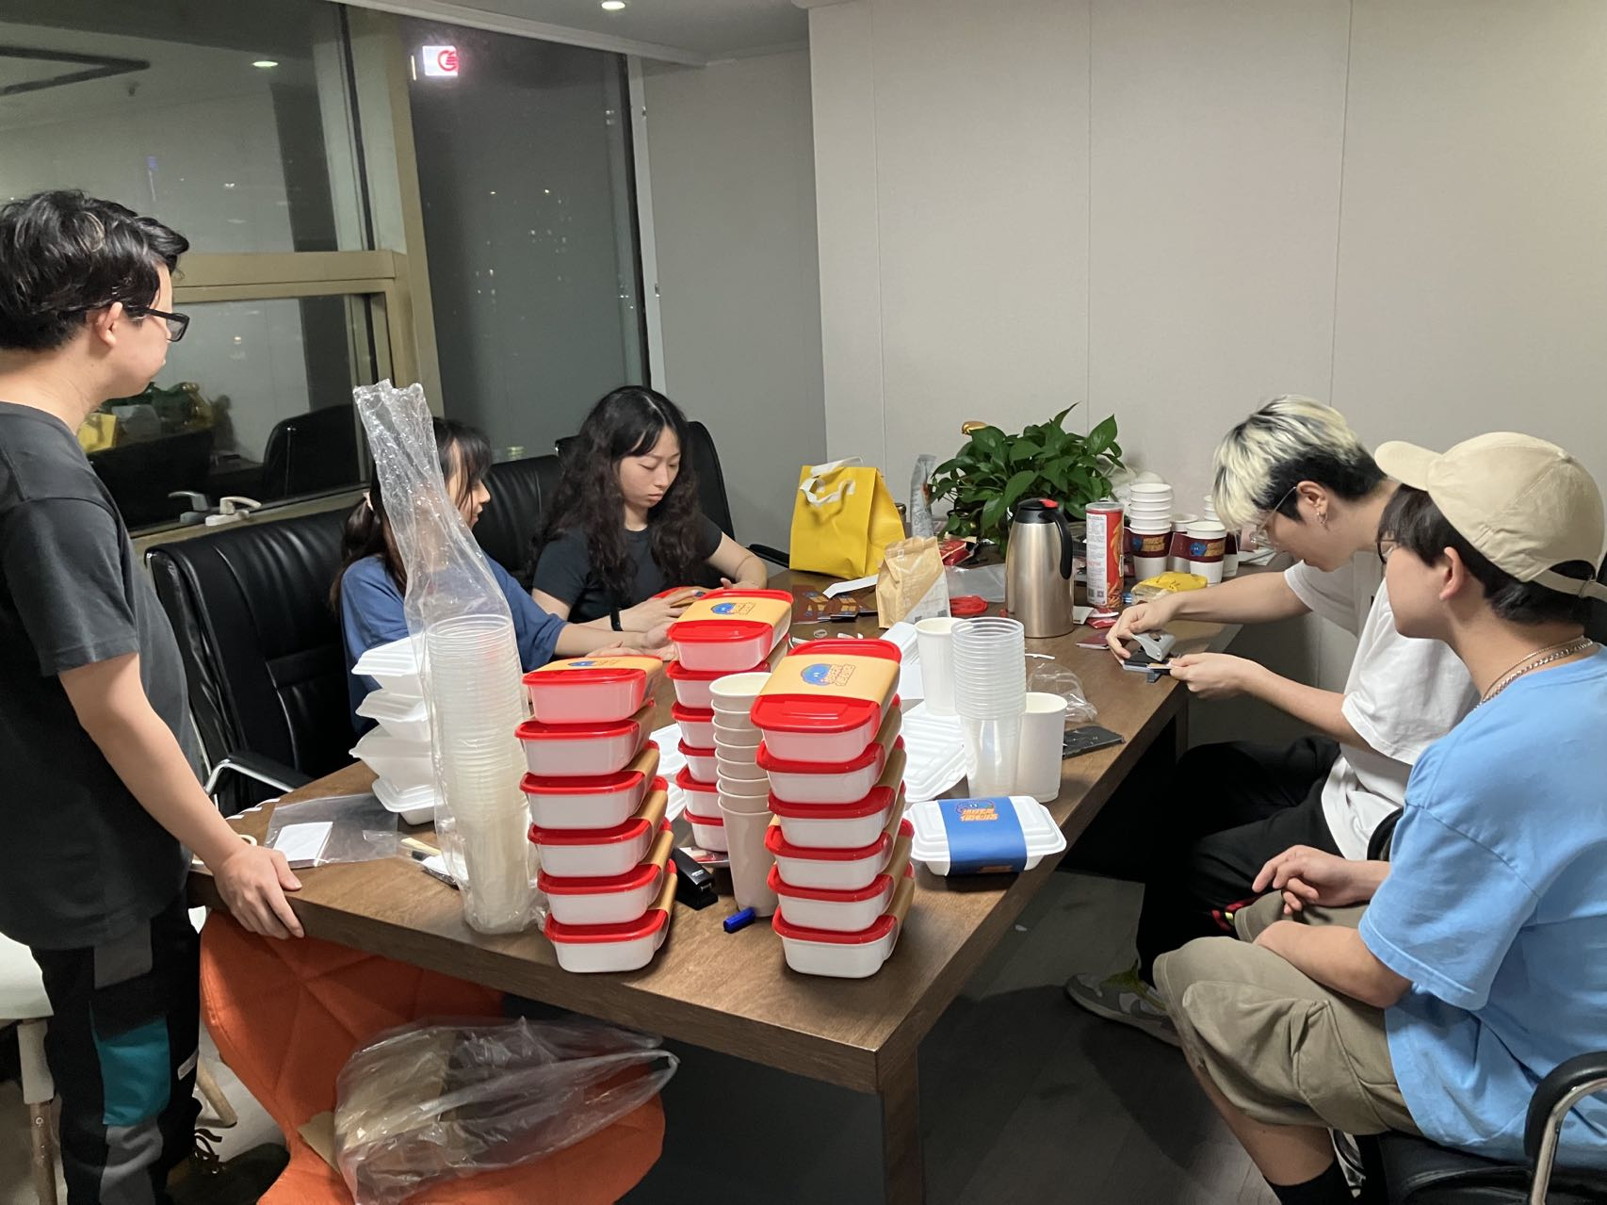
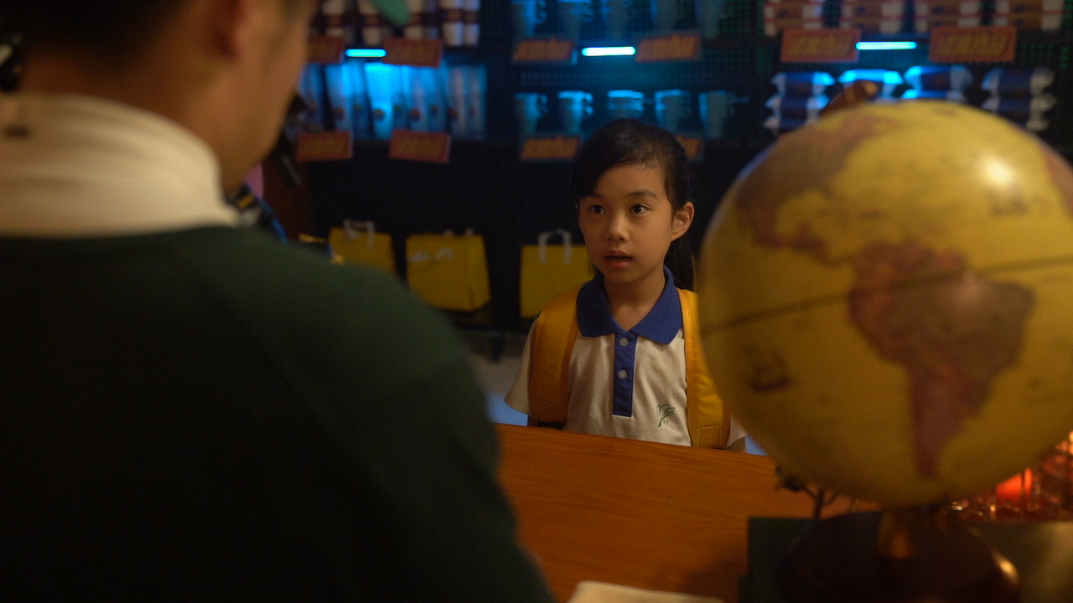
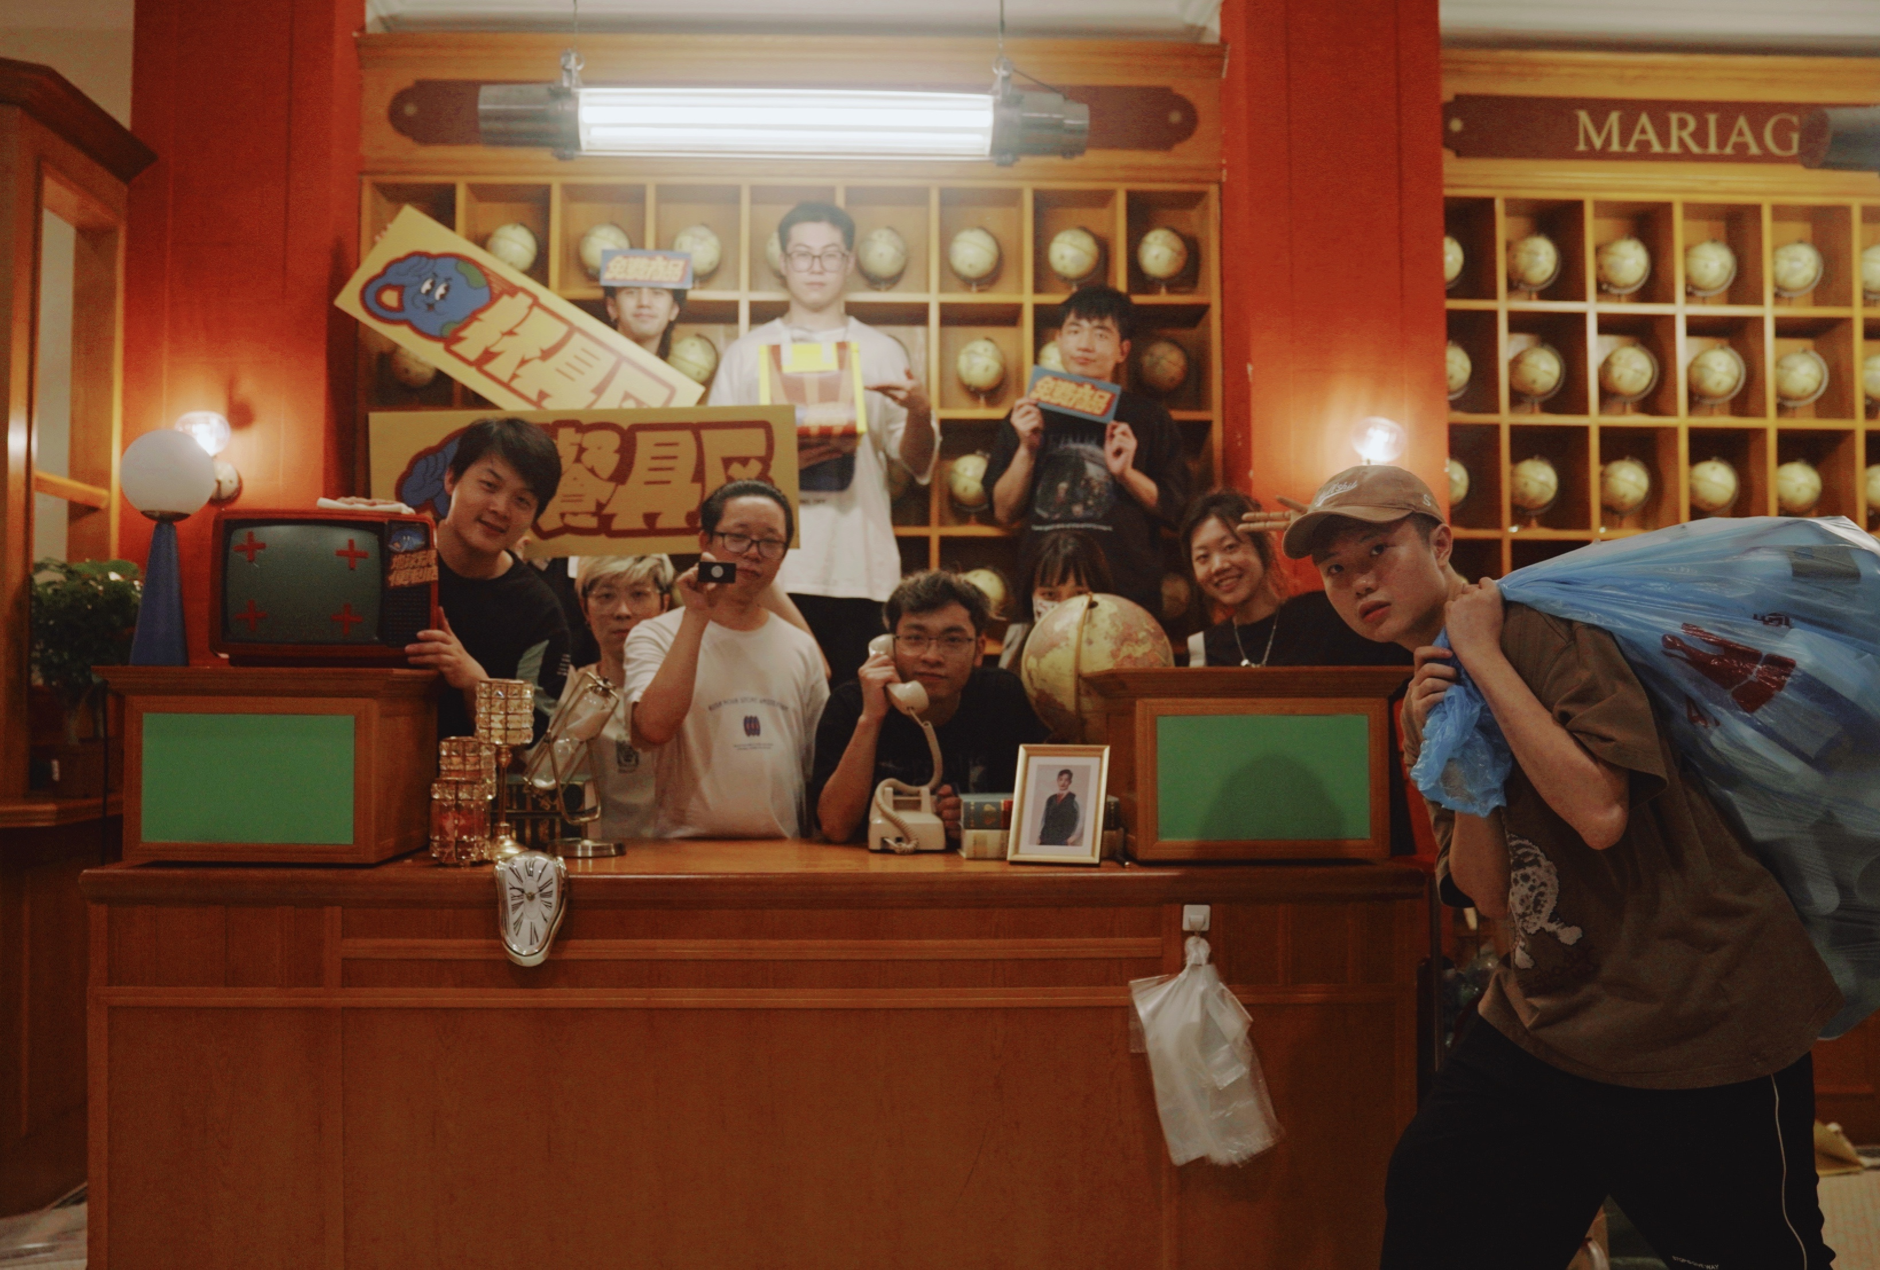
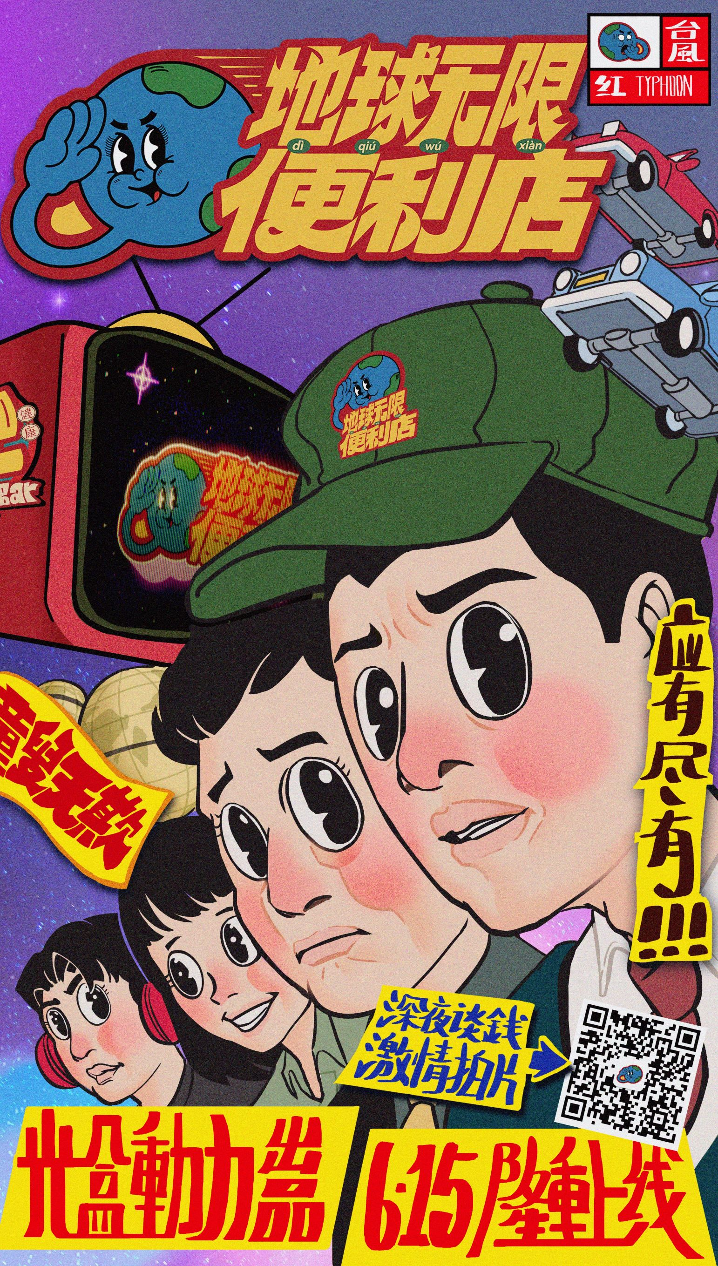
营销效果与市场反馈
我们希望这条片子能让更多人意识到，地球上的资源是有限且珍贵的，人类日常生活中的每一个小举动都会对地球的生态环境造成影响。我们鼓励更多的人参与到低碳生活当中，与微信支付一起，共建美丽家园。

